Отчёт о выполнении второго этапа индивидуального проекта

Архитектура компьютеров и операционные системы

Мориссала Донзо ,НКАБд-01-24

Содержание

Список иллюстраций

# Цель работы

Изучение размещения посты на сайте.

# Задание

1. Добавлять данные:
   1. Разместить фотографию владельца сайта
   2. Разместить краткое описание владельца сайта
   3. Добавить информацию об интересах
   4. Добавить информацию об образовании
2. Сделать пост по прошедшей неделе
3. Сделать пост по теме “Управление версиями GIT”

# Выполнение лабораторной работы

## Добавление данных

### Разместить фотографию владельца сайта

Я запускаю hugo в каталоге ~/work/blog/, чтобы начать создание сайта:

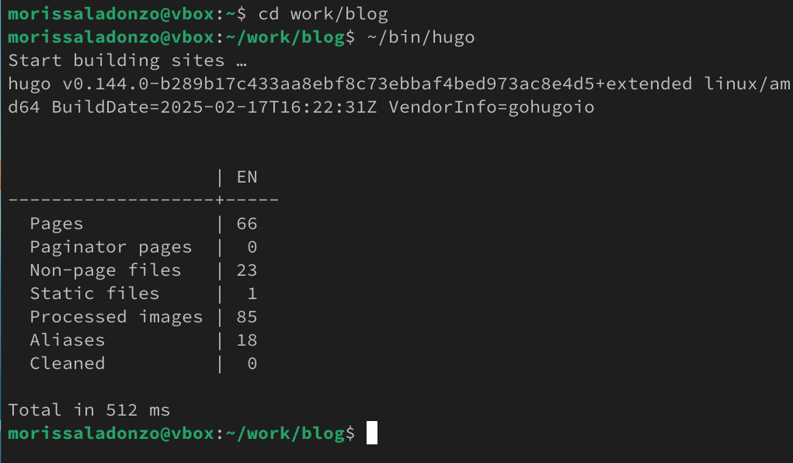

Запуск hugo

Запускаю hugo server, чтобы получить локальный хост-сайт, где я могу видеть вносимые мной изменения:

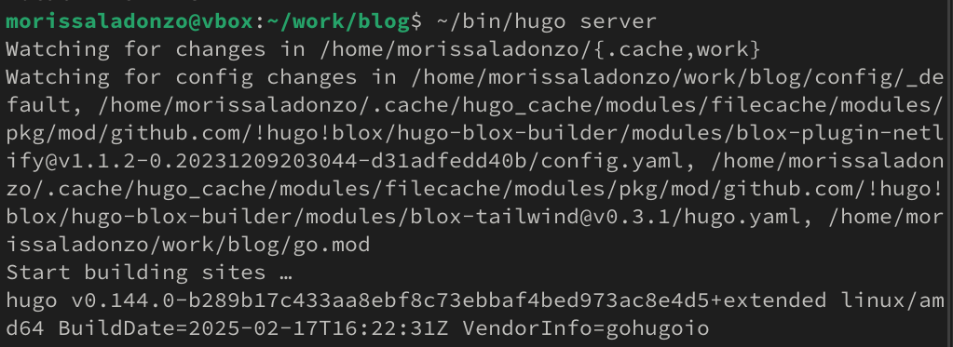

Запуск hugo server

Для того, чтобы добавить фотографию на сайта я перехожу в каталог ~/work/blog/content/author:

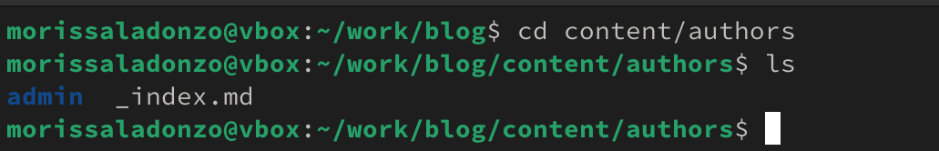

~/work/blog/content/author

Заменяю avatar.jpg на свою фотографию и она устанавливается автоматический:

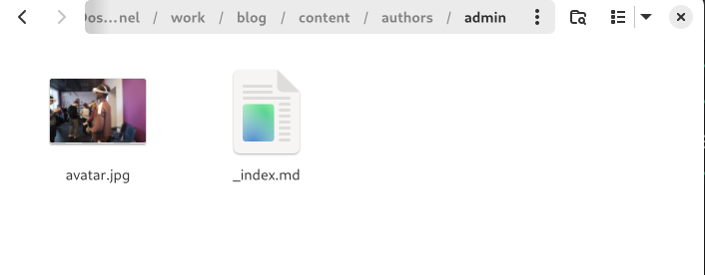

Замена фотографии

### Разместить краткое описание владельца сайта

Далее с помощью gedit я редактирую файл index.md, который ноходится в ~/work/blog/content/author и добавляю свою краткую биографию:

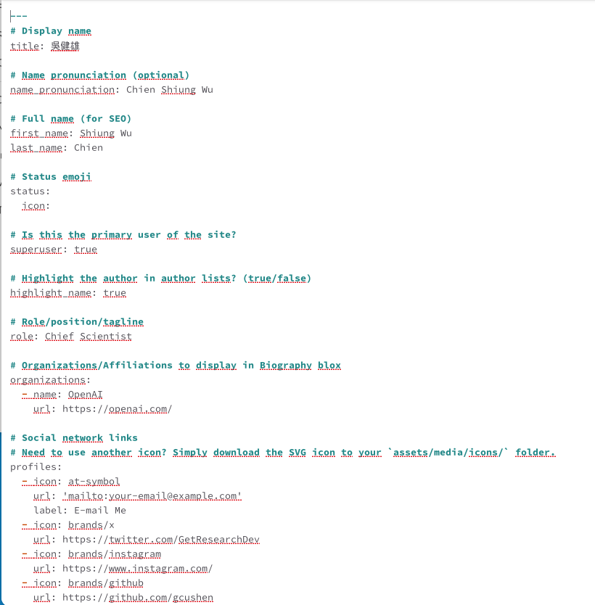

Файл с информацией владельца



Краткая биография

Проверяю изменении на сайте:

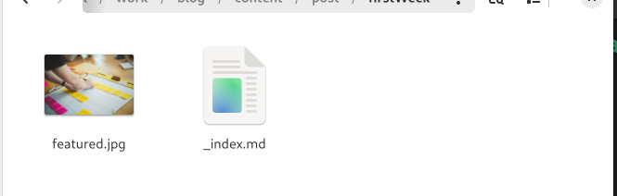

Проверка на сайте

### Добавить информацию об интересах

Также изменяю информацию об интересах:

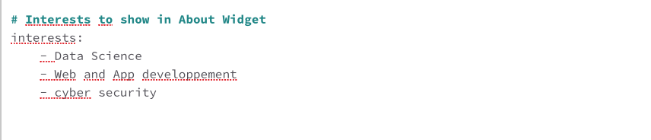

Интересы

### Добавить информацию об образовании

Также изменяю информацию об образовании:

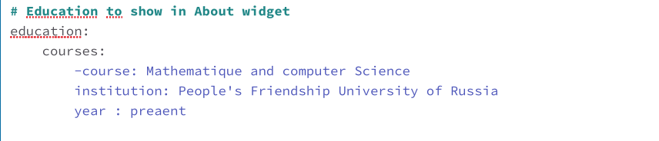

Образование

## Пост по прошедшей неделе

Я перехожу в катклог ~/work/blog/content/post и создаю новую папку. Создаю файл index.md и вставляю фотографию featured.jpg:

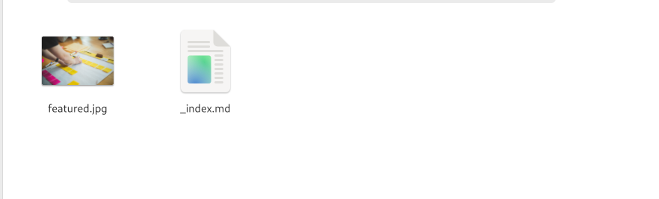

~/work/blog/content/post/FirstWeekofMarch

Я редактирую файл и добавляю информацию по прошедшей неделе:

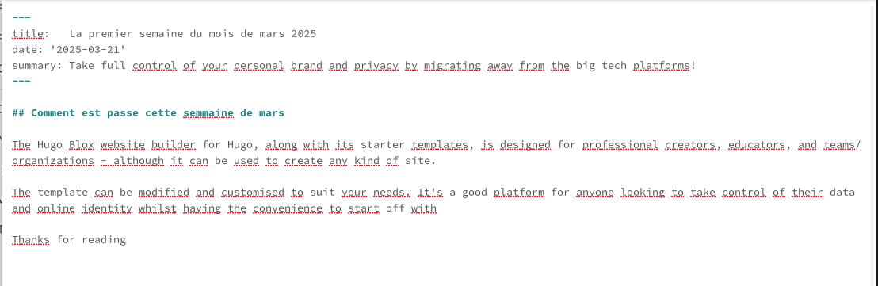

Пост по прошедшей неделе

## Пост по теме “Управление версиями GIT”

Создаю ещё одну новую папку в ~/work/blog/content/post. Создаю файл index.md и вставляю фотографию featured.jpg:

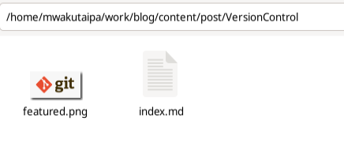

~/work/blog/content/post/VersionControl

Я редактирую файл и добавляю информацию об управлении версиями GIT (Что это такое и как работает):

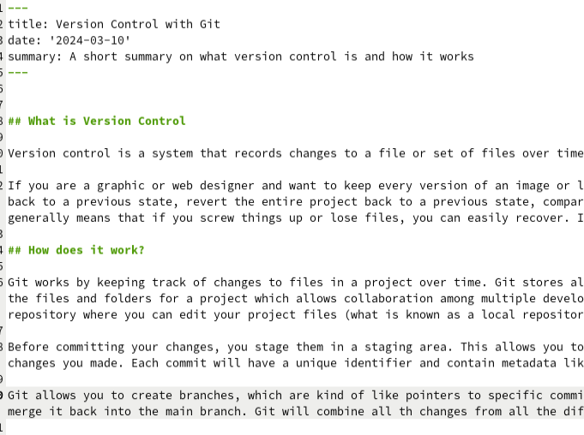

Редактирование поста об управлении версиями GIT

После сохранения изменении, я отправляю все на github:



Развертывание сайта

# Выводы

При выполнении данной работы, я освоил размещение посты на сайте по шаблону hugo.

# Список литературы

[GIT Version Control](https://git-scm.com/book/en/v2/Getting-Started-About-Version-Control)